# 概要

リングレング・エル・アリシア(アース語:Renjulenju Alle Arisia,RAA)とは、アース語で「アリシアを一つに纏める」という意味を持つ。アリシアの全ての国の共通目標が示された、地球で言う「SDGs」みたいなものである。複数の項目から成る。ヴィンランドが制暦2300年に定めた。2320年まで有効。

## SDGsとの比較

1. 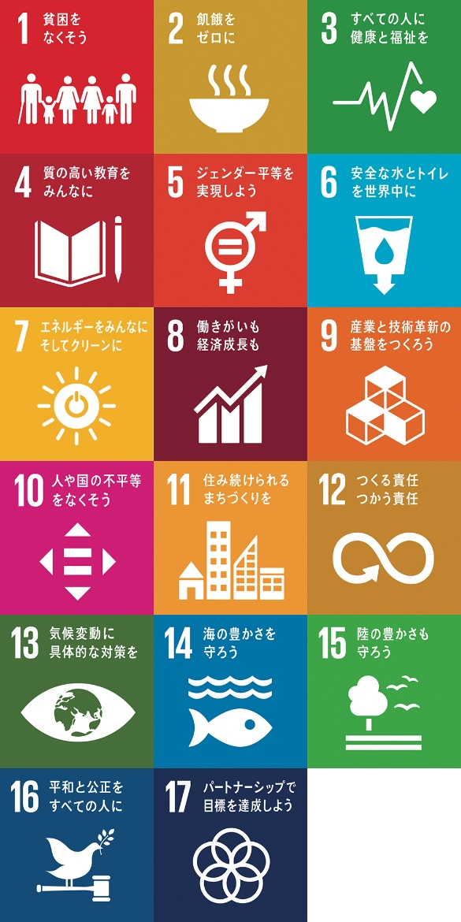SDGsの16に該当
2. SDGsの1~4,6,8,9,11,16に該当
3. SDGsにはない
4. SDGsの17に該当
5. SDGsの10に該当
6. SDGsの5に該当
7. SDGsの12に該当
8. SDGsにはない
9. SDGsの7,13~15に該当

# 1 戦争及び核兵器の放棄

現在戦争をしているのがソラートとリスター、そしてリコチンとパグン諸国である。この戦争を20年以内に終わらせる。

現在核兵器を所持しているのがアクアートヴォルケーノ、コーリプス、イリウス、大漢民国、西成国、ソラート、アトランタ、サンドアイランド。これを20年以内に0にする。

## 核保有国2300年

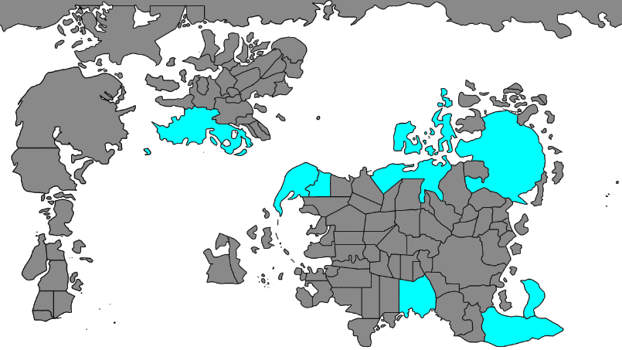

# 2 住みやすいまちづくり

各国の土地をよりよいものにし、インフラの整備、産業の発展、しっかりとした教育、安定した福祉、各国の経済格差の解消に尽力し、どの国に住んでいても暮らしやすい環境を作り、貧困や飢餓の撲滅を目指す。

## スーパーネットワーク

オーシスが2301年に開発したネットワークシステム。複数台の人工衛星からWi-Fi電波を飛ばして、それを地上の機器が拾ってネットワークに接続出来る。Wi-FiのLANや、ネットワークケーブルが無くてもネットワークに接続できる。地上にネットワーク電波を発する施設を作らなくてもいい。つまりどんな所からもネットワークに接続できる。山奥に住む子供達にリモート授業を受けさせるために開発されたネットワークシステム。しかもセキュリティはめちゃくちゃ高い。

## サンラント・ハウス

アクアートヴォルケーノ連邦が開発し、西成国・ンリッヒ州のンタカネ砂漠に設置した砂漠に雨を降らせる設備。グレートハウスの技術を応用している。水をタンクに貯めて、ポンプでハウス全体に行き渡らせている。水を海や川から運んだり、タンクの温度調節、ポンプの電気代など、維持費がかかる。ただ、砂漠で農業できる事を考えると±0である。サンラント・ハウス内で栽培された農産物の約1割がアクアートヴォルケーノに輸出される。

## 北極調和国（2323年の情報）

|  |  |
| --- | --- |
| 国家体制 | 調和国 |
| 首都 | ニヴルヘイム中央基地[1] |
| 言語 | 西アース語 |
| 国家元首 | ブッシュ・オバマ[2] |
| 通貨 | ヴィル |
| 人口 | 3億7,832万人 |
| 人種 | アース人 |
| 国歌 | (なし) |
| GDP | 1兆5,820億$ |
| 総兵力 | 6万3,880人 |
| 宗教 | エッダ教 |

ヴィンランドが2304年から開拓を始めた地域。まずは氷力発電所を北極に作り始め、電線も通し、家を建てる準備を開始した。コーリプスの技術である大規模グレートハウスの技術をパクリ北極に作り始め、北極のグレートハウスが完成した区画から家を建て始めた。2317年には北極にアース人を移動し始め、2323年には北極の人口が増えて国家として独立した。

## 飢餓率

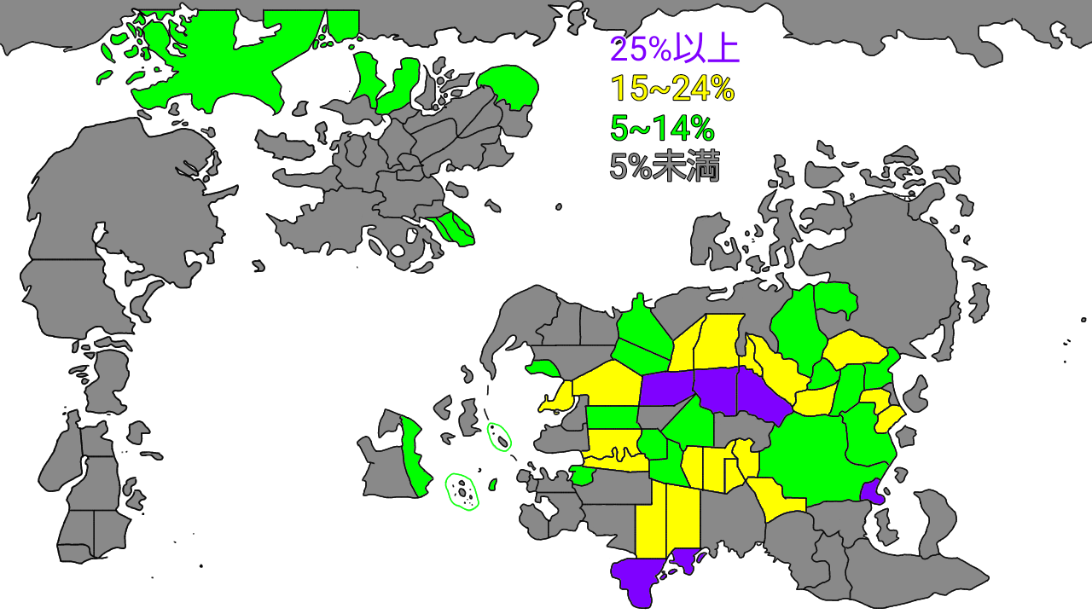

# 3 テロ及びデモを減らす

無理な政治をするとデモやテロが多くなる。それを20年以内に無くす。主にアクアートヴォルケーノが他国の政治に勝手に介入しているのが原因だ。アクアートヴォルケーノの行っている遠征政治は非人道的で傲慢でその国の人々の事情を全く無視したかなり酷い政治である。ショルテの元植民地地域は発展途上国で宗教的内戦もあるためデモ・テロが多い。

## 2300年時のデモ・テロ数が多い国ランキング10

1.ヴァットアステロイド(13件)

2.ハリシス(12件)

2.モーノグラフ(12件)

4.オーシス(10件)

5.オメガドーン(9件)

5.ヘキス(9件)

7.ジスタージン(7件)

9.マンシス(6件)

9.オクーチス(6件)

9.デコロンゴン(6件)

# 4 国交の安定化

世界中の国が仲良くし、共に共通の問題を解決する。そして互いに協力し合う。貿易の効率化を図る。

## 平和交渉条約

平和交渉条約とは2つの国が以下の項目で合意した国交を回復する為の条約。

1. 戦争をしない
2. 公正な貿易をする
3. 差別をしない
4. 移民を歓迎し、迫害はしない
5. 互いに協力しあう

### ヘルヘイム平和交渉条約(2300年)

ヴィンランドがコーリプスのヘルヘイムで結んだ条約。ほぼ喧嘩状態にまで発展し、半年近くかけて漸く合意を得た。

### 平和交渉条約(2314年)

大漢民国が自国の囈陽殷にカッタウとシラタオを集め、会議した時の条約。この後、カッタウとシラタオの間にも似たような条約が結ばれた。

### サンドアイランド平和交渉条約(2317年)

アクアートヴォルケーノとカイ、サイ、ファイ、ソル、ルナ、オーシス、マンシス、ハリシス、イージーアトランティス、ハクァツェル、ハイシリナイ、エッチュウ、インザイ、ホロベツ、オーリン、ハクバの代表がサンドアイランドに集まって合意したときの条約。このとき、アクアートヴォルケーノはアトランティス諸国から様々な条件を提示された。理不尽な条件ばかりだ。

## 五大貿易

### オーバーフロンティア貿易(間接貿易)

ヴィンランドとコーリプスの貿易様式。ヴィンランドとコーリプスが直接相手国に輸送するのではなく、ホース大陸の国に集合して物品交換する。ただヴィンランドとコーリプスが貿易するだけでなく、集合場所のホース大陸の国1つとも貿易するため、3ヵ国貿易である。集合国はヴィンランドの外務大臣が決める。

### ニライカナイ貿易

イーストウィングランド分散制民主国とソラート白人国の貿易様式。相手国まで物品を輸送するのではなく、ニライカナイで物品交換することで輸送コストを削減出来る。オーバーフロンティア貿易と似ているが、ニライカナイとは貿易しないただの2ヵ国貿易のため少し違う。

### 大規模貿易

ヴィンランドと大漢民国の貿易様式。その名の通り、それぞれの国で物品を大量生産して大量輸出をする。それぞれの強みとなる物品を生産することで物価を大幅に下げられる。

### アトランティス環状貿易

その名の通りアトランティスの国々が環状に貿易する。隣接する国同士で積極的に貿易することで輸送費を削減出来る。アトランティスの国々が間接的に繋がることでアトランティスを全体的に発展させることができる。アトランティスの貿易環は三重になっており、それぞれ**リスター環**、**ショルテ環**、**トリルリー環**という名前がある。

### アトランティス串刺し環状貿易

アトランティス環状貿易の進化版。リスター環、ショルテ環、トリルリー環に所属する国と、アトランティス四大新幹線の駅がある国で貿易する。

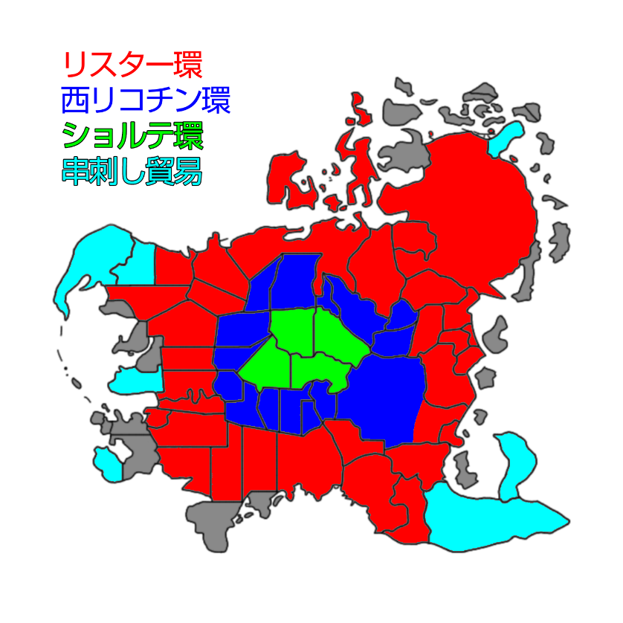

# 5 国同士の隔たりを無くす

他の国々に行きやすくするため、外国へ行ける鉄道を増やす。そして通貨の種類も減らす。これに関してはヴィンランドが2100年代後半から進めてきた。このプロジェクトで4つの長距離鉄道を作り、その全ての路線はアスチルのビンバーラに止まるため、アスチルは大いに発展した。

## 通貨変遷

|  |  |  |
| --- | --- | --- |
| 国名 | 元通貨名 | 新通貨名 |
| アインシュッツエンゲル | ハン | ヴィル |
| ニヴルヘイム | ランド | ヴィル |
| ウィングランド連邦  ウィングランド工業国 | ウィング | ウォル |
| ケープランド | フィッシュ | ウォル |
| バードランド | ウィング | ウォル |
| 北翼連合 | ウィング | ウォル |
| ビフレスト | ガラン | ウォル |
| カジル | カシェル | シャワーシェル |
| ハジル | ハシェル | シャワーシェル |
| ヌンテ | ヌンテネリア | シャワーシェル |
| ホッペ | ホッペネリア | シャワーシェル |
| イエロー | レモン | タイト |
| アザーランド | モノス | タイト |
| 関城国 | デュル | タイト |
| ミラ | クリン | シヌセワールクリン |
| リーサルスヴェン | リーサルクリン | シヌセワールクリン |
| カイ | カイツリーム | トーチ |
| サイ | サイツリーム | トーチ |
| ファイ | ファイツリーム | トーチ |
| ソル | ソルクリン | トーチ |
| ルナ | ルナクリン | トーチ |
| リコチン | ヒス | イーリー |
| ハクァツェル | クサイ | ミア |
| エッチュウ | タカオカ | タテマ |
| イージーアトランティス | ドン | ミア |
| オモテウランド | オモテ | ナガラ |
| ホウツァイ | 桟 | 釔 |
| イッサルト | 明 | 釔 |
| 徊猿 | 圏 | 釔 |
| ンコッホ | セブン | ホーク |
| ルーメン | トルン | ペリカ |
| 西成国 | ガー | ペリカ |
| ヴァットアステロイド | ヴァットコイン | ヴィル |
| アスチン | ナユティ | ケロカ |
| アスチル | アユティ | ケロカ |
| アステン | ソウギィ | ケロカ |
| アドバンシヴリブート | ガネ | トーチ |
| オストアスガルド | マルク | ウォル |
| サウスアスガルド | サウスマルク | ウォル |
| ソラート | カルロス | ゴーン |

## アトランティス四大新幹線

アトランティス大陸に作られた4つの長距離鉄道。

|  |  |  |
| --- | --- | --- |
| 新幹線の名前 | 経路 | 最高速度 |
| リニアディメテル新幹線 | コーリプス～アトランタ | 1050km/h |
| リニアクリンパ新幹線 | アドバンシヴリブート～ビスマス | 1100km/h |
| アトランティス東西新幹線 | ヲンジュク～オズ | 560km/h |
| アトランティス南北新幹線 | 西成国～インザイ | 500km/h |

アトランティス東西新幹線は当初、リコチンのテンには止まる予定がなかったが、リコチン国民の抗議により急遽ルートを変更した。ちなみに、この線には速達線というのが3本に1本通っていて、それはテンを通らない。

南北新幹線と東西新幹線が普通のリニアで、ディメテル新幹線とクリンパ新幹線が**可変電圧チューブリニア**である。

### 可変電圧チューブリニア

　リニア新幹線は2177年にアスチンで開発・製造された乗り物である。理論上の最高速度は600km/hだが、運転時は最高速度480km/hで走行する。リニア新幹線はアスチン～アステンを結ぶのに利用されている。

　その後2215年にチューブリニアが開発された。真空チューブ中をリニア新幹線が走るというもの。これにより理論上1200km/hで走行可能になる。

　2216年の試運転では1078km/hを記録した。2235年にはアステン～パグンにリニアパグン線が開通。

　しかし鉄道会社は、高低差に弱いことを気にしていた。そこで、可変電圧チューブリニアというものを思いついた。上りの時は電圧高めて機体の反発を強めて上り坂に対応し、下りの時は電圧弱めて機体の反発を弱めて下り坂に対応した。これで山脈を切り通さず、盆地を高架にしなくてもいいため費用が安くなったが、線路の管理が大変になった。

　可変電圧チューブリニアの初運用は2317年のリニアクリンパ新幹線とリニアディメテル新幹線となった。

### 新幹線について

4つの新幹線の車庫は全てショルテアース白人共和国のアスチル幕ビンバーラにあり、車両の製造・管理はショルテアースが行っている。運行に掛かる費用は新幹線が通っている全ての国の共同負担である。

### 新幹線の車両構成について

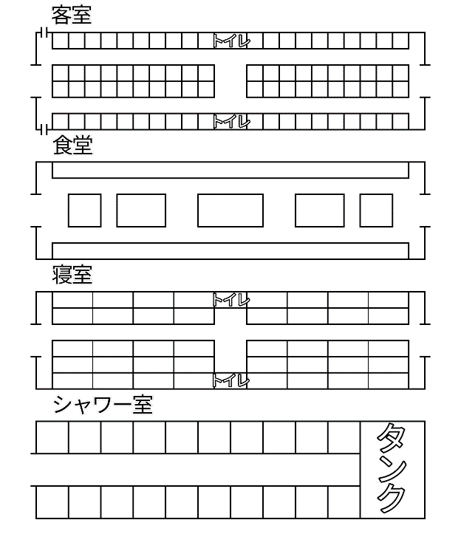どの新幹線の車両構成は同じ。

・車両は18両編成

1∼6,10∼15:客席(4列×20行)

7,16:食堂

8,17:寝室(5列×8行×2段)

9,18:シャワー室

・寝室は日によって使える号車の人が変わる

例:1日目 1,10号車、2日目 2,11号車…

・食堂はバイキング方式。新幹線によってメニューが異なり、停車する国の郷土料理を中心に約100種類程のメニューがあり、そこから料理を取って自座席で食べる。

・シャワー室は車両後方のタンクに補充されている水からそれぞれの部屋に供給している。アクアートヴォルケーノが開発した超浄水装置で水を濾過して循環している。浄化が大変なのでソープ類はない。

・9両目から10両目に行くことはできない。

### リニアディメテル新幹線 全12駅

|  |  |
| --- | --- |
| 停車駅 | 国・地域名 |
| ルーイン | コーリプス |
| イーリア | イリウス |
| ブデル | イチロ |
| タランチス | タラン |
| サニブ | パグン |
| ビンバーラ | ショルテアース |
| ラコスチン | ジスタージン |
| ンサンダー | ンメール特別自治区 |
| フローズンタイガー | リスター |
| ファイアウルフ | ソラート |
| ブラックランド | アトランタ |
| ウェストアトランタ | アトランタ |

### リニアクリンパ新幹線 全12駅

|  |  |
| --- | --- |
| 停車駅 | 国・地域名 |
| イラヴ | アドバンシヴリブート |
| ジャスティスソード | グレートアトランティス |
| ホーライラッシャ | オクーチス |
| ビンバーラ | ショルテアース |
| サンライン | モーノグラフ |
| 漢陵唐 | 商国 |
| 釔都 | イットリウム |
| 鴈山 | 大漢民国 |
| カッタウシティ | カッタウ |
| 天鳳宴 | 大漢民国 |
| 苑楽 | 大漢民国 |
| 鉍都 | ビスマス |

### アトランティス東西新幹線 全13駅

|  |  |
| --- | --- |
| 停車駅 | 国・地域名 |
| マツド | ヲンジュク |
| ナトー | インジウム |
| ゴールデンボールバー | イリジウム |
| セイレーンイザベル | セプチルゴン |
| キース | トリルリー |
| コンガーラ | ショルテアース |
| ビンバーラ | ショルテアース |
| マバーラ | ショルテアース |
| ヨモスヱ | リコチン |
| テン | リコチン |
| モッスグ | リコチン |
| サウ | エバートシ |
| ミカェル | オズ |

### アトランティス南北新幹線 全12駅

|  |  |
| --- | --- |
| 停車駅 | 国・地域名 |
| ンリッヒ | 西成国 |
| カントーネ | 西成国 |
| サイボウズ | ハーファ |
| ドクラウド | ハーファ |
| ホムラ | ジステン |
| ヲリヲン | モーノグラフ |
| ビンバーラ | ショルテアース |
| カリコ | テトラーン |
| パグタラ | パグン |
| ライデン | サンドアイランド |
| サンド | サンドアイランド |
| ノダ | インザイ |

### 路線図

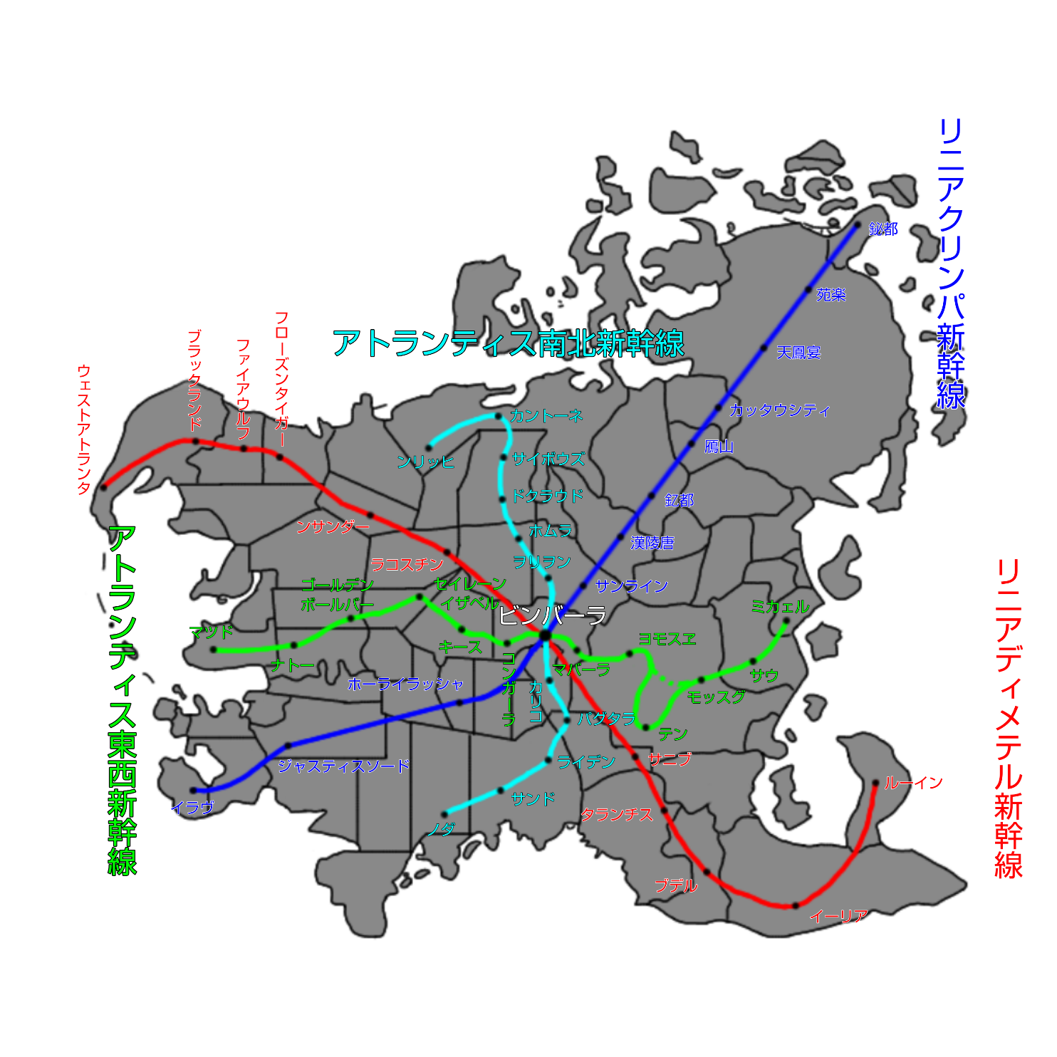

# 6 人種差別を無くす

人種と性別が違っても平等な立場を与える。

主に賃金、政治参加の機会、労働などの平等化。

他人種の迫害なども無くす。

# 7 食品ロスを無くす

食品ロスとは、「まだ食べられる」ものなのに捨てられてしまう食べ物のこと。レストランでの食べ残しやスーパーなどでの売れ残りの食品、調理過程での余分な切り落としなどが該当します。

よく似た表現に食品廃棄物というものもありますが、食品ロスとは若干意味が異なります。意味合いは、食品廃棄の方が範囲が大きく、捨てられてしまうすべての食品が該当。食べられるものも食べられないものも含まれます。食品ロスは、あくまで食品廃棄の一部という扱いです。

アリシアでは年間約18億トンの食品廃棄物があり、そのうち約28%が食品ロス。この食品ロスを20年以内に1割以下にする。

# 8 循環型の社会へ

フィオール、フィスーヌ、フィレン[3]の3Fを意識する。社会に活かせそうなものは積極的に使う。廃棄になるゴミも、使える部分は優先的に利用し焼却ゴミを減らす。化学的循環も意識する。

# 9 自然環境の改善

工業廃水、薬品、ゴミなどによる水質汚染。核兵器の使用による地質汚染。有害物質の焼却による大気汚染を20年以内に8割減らす。

## 環境汚染度

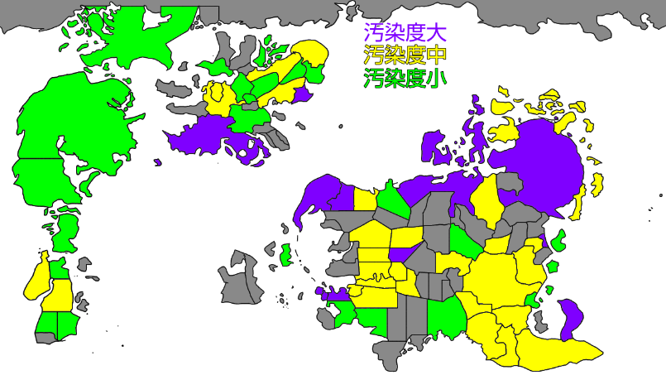

# 国際基本法

RAAの参加国が国連に提示した世界規約。参加国はこの規約に則って政治を行う必要がある。

## 国際教育基本法(IEF)

オモテウランドが作った国際基本法。全ての子供に教育を受けさせる目的がある。基本的な項目を以下に示す。

1. 必ず習う内容は国を問わず同じである。なお、その国の特徴を活かした教科を教えてもいい。
2. 義務教育期間で登校に1時間以上かかる学生はリモート授業を行う。
3. 義務教育期間の学費は全額国が負担する。
4. 義務教育は小学校の6年間、中学校の3年間、高校の3年間の12年。[4]

## 国際支援基本法(ISF)

アトランタ諸藩連合が作った国際基本法。発展途上国の救済を目的としている。基本的な項目を以下に示す。

1. 同盟国に発展途上国[5]がある場合は物資提供を行う。
2. 他国から援助を求められた場合は最優先で援助する。
3. 発展途上国からの支援要求は断ってはいけない。

## 国際食品基本法(IFF)

大漢民国が作った国際基本法。食品ロスを減らす為に作られた。基本的な項目を以下に示す。

1. 保存が利かない生ものなどの包み紙やパッケージは原則食品保存ビニルを用いること。
2. 食品は一気に生産するのではなく、小分けにして生産する。
3. 賞味期限切れの商品は食品消毒液[6]を掛けて無料で配布する。

## 国際循環基本法(ICF)

西成国が作った国際基本法。超循環型社会の実現を目指して作られた。基本的な項目を以下に示す。

1. 火力発電所の近くには農場を設置し、CO2が循環するようにする。
2. 農業に使う肥料は化学肥料などではなく、食品廃棄物や動物・人の排泄物などから作ったバイオ肥料を用いること。
3. 照明は熱還元電球を優先して使う。

1. かつてニヴルヘイムが北極調査のために使っていた基地
2. 当時のヴィンランド大統領
3. それぞれアース語で、スペルと英訳は以下の通り。

   フィオール(Feorr)→Reuse

   フィスーヌ(Fesjugnu)→Recycle

   フィレン(Fellent)→Repair
4. 高校は選択進路制で学びたいことが学べるが、基本的には総合学科(日本でいう普通科)に行く人が多い。
5. 飢餓率8%以上かつ貧困率15%以上の国を指す。アクアートヴォルケーノの作成した資料に基づく。
6. 食品に掛ける消毒液。アルコールではなく「コールエトワール」という無害の物質が主原料。これを掛けるだけで食中毒のリスクを半減できる。